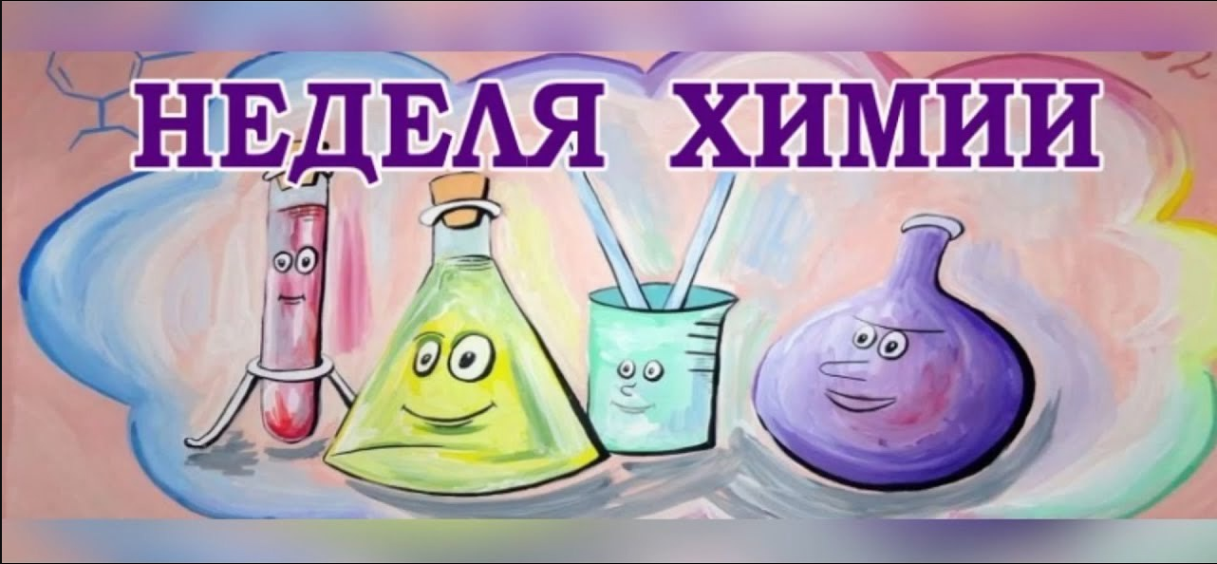

С 25 по 29 ноября проходила неделя химии

Предметная **неделя** в нашей **школе** помогает качественно решать задачу формирования гармоничного мировоззрения учащихся.

**План предметной недели по химии**

**с 25 по29 ноября 2024г.**

|  |  |  |  |  |
| --- | --- | --- | --- | --- |
|  | **День недели** | **Вид мероприятия** | **Название мероприятия** | **класс** |
| 1 | Понедельник | внеклассное мероприятие | Интеллектуальная игра «Химические Элементы» | 8 класс |
| 2 | Вторник | внеклассное мероприятие | Конкурс творческих работ «Искусство и химия» | 8-11 класс |
| 3 | Среда | внеклассное мероприятие | Химический квиз «Мир ХимикУм-2024» | 10-11 класс |
| 4 | Четверг | внеклассное мероприятие | Интелектуальная игра «Эрудиты, вперед!» | 9 класс |
| 5 | Пятница | внеклассное мероприятие | Подведение итогов «Я – знаю химию» | - |

За несколько **дней** до проведения **недели** **химии** объявляется конкурс творческих работ «Искусство и химия».

Все ребята участники **недели химии** были очень активны, дети пришли к выводу что победы достигает тот кто обладает знаниями. «Надо химию учить», а также высказали пожелания чтобы проведение предметной **недели** **химии** **в** **школе** стало традицией